**渠道经理和渠道管理需求设计**

|  |  |  |  |
| --- | --- | --- | --- |
| 编写 | 黄宗海 | 编写时间 | 2018-04-05 |
| 审批 |  | 审批时间 |  |
| 版本 |  | | |

**文档修订摘要**

|  |  |  |  |  |
| --- | --- | --- | --- | --- |
| **日期** | **修订号** | **描述** | **著者** | **审阅者** |
| 2018/04/05 | V1.0 | 初建文档 | 黄宗海 |  |
|  |  |  |  |  |
|  |  |  |  |  |
|  |  |  |  |  |

**目录**

第1章 微销宝系统 4

1.1. 原始需求 4

1.2. 需求分析 4

1.3. 总体方案 4

1.4. 数据模型 4

1.5. 业务设计 4

1.5.1 局别专业分公司对应关系管理(PC后台管理) 4

1.5.2 渠道经理信息管理(PC后台管理) 5

1.5.3 实名认证审核(PC后台管理) 5

1.5.4 发展小微二维码(改造) 6

1.5.5 发展青创社二维码 6

1.5.6 发展王卡驿站二维码 6

1.5.7 发展华盛小微二维码 6

1.5.8 发展青创社社员二维码 7

1.5.9 发展王卡驿站成员二维码 7

1.5.10 发展小微成员二维码 7

1.5.11 发展机构二维码 8

1.5.12 非签约渠道申请审核 8

1.5.13 实名认证 8

1.5.14 权限申请 8

1.5.15 非签约渠道管理(PC后台管理) 9

1.5.16 非签约渠道解绑 9

第2章 历史数据迁移 9

第3章 权限说明 9

第4章 DB变更 9

# 微销宝系统

## 原始需求

## 需求分析

## 总体方案

系统角色----对应表t_auth_role，其中sys_code=’3000’

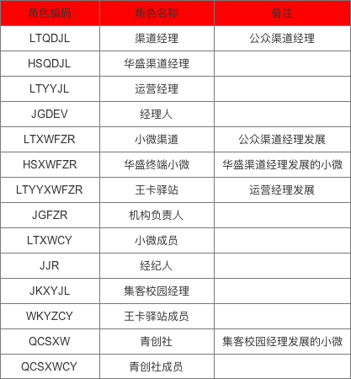

系统角色权限菜单对应关系，如下：

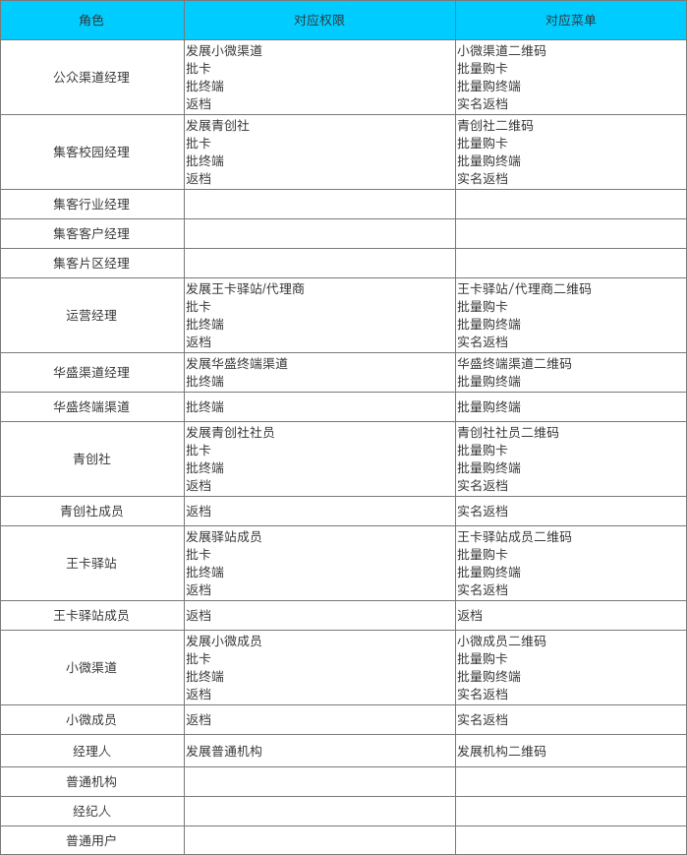

## 数据模型

## 业务设计

### 1.5.1 局别专业分公司对应关系管理(PC后台管理)

原型

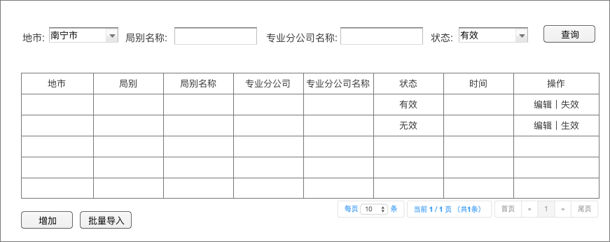

原型说明

涉及表

t_bureau_filiale --局别与专业分公司对应关系表

业务规则

1. 新增：区公司管理员或者地市管理员可以单条新增局别与专业分公司对应关系记录，地市管理员只允许新增本地市的记录，需记录新增时间、操作人；
2. 批量新增：区公司管理员或地市管理员可以下载模版，使用模版批量新增局别与专业分公司对应关系记录，地市管理员只允许批量新增本地市的记录，需记录新增时间、操作人；
3. 编辑：区公司管理员或地市管理员可以编辑记录，只允许修改局别名称、专业分公司名称，需记录修改时间、修改人；
4. 失效：区公司管理员或地市管理员可以将某条生效记录进行失效，地市管理员只能失效本地市下的记录，需记录修改时间、修改人；
5. 生效：区公司管理员或地市管理员可以将某条失效记录进行生效，地市管理员只能生效本地市下的记录，需记录修改时间、修改人；
6. 操作对应的表为t_bureau_filiale。

### 1.5.2 渠道/运营/集客校园经理信息管理(PC后台管理)

原型

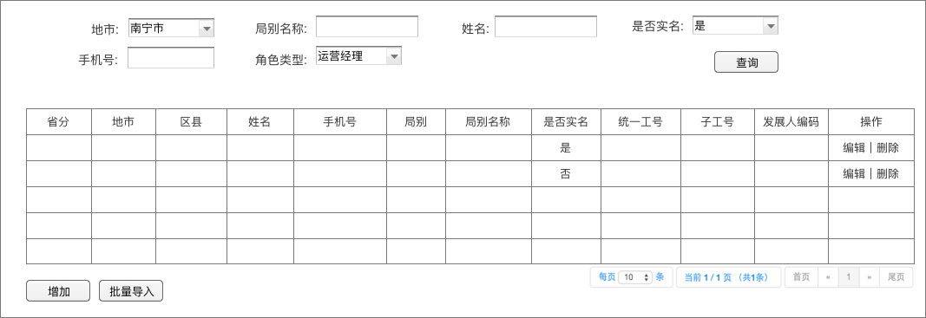

原型说明

涉及表

t_cust_info

t_auth_staff_2_role

业务规则

1. 新增：区公司管理员或地市管理员可以进行渠道经理新增操作，新增时必须录入省分(编 码)、地市(编码)、区县(编码)、姓名、身份证号码、手机号码、局别字段；新增时默认将渠道经理设置为经纪人(即t_auth_staff.staff_type=2)，同一个手机号码只能导入生成一个账号；根据导入时候传入的渠道经理类型授予对应的角色，写入表t_auth_staff_2_role；其他对应信息写入表t_cust_info；支持批量导入功能。
2. 编辑：区公司管理员或地市管理员可以对渠道经理记录进行编辑，其中姓名、手机号码、身份证号码不允许修改。
3. 删除：区公司管理员或地市管理员可以对渠道经理记录进行删除，删除时需要选择删除的原因(1:离职 2:转岗)并记录到表t_cust_info.reason_id；
4. 菜单URL支持根据参数类型初始化角色类型字段(取值参考总体方案中的角色编码)，当传入的参数为LTQDJL，则查询条件默认为渠道经理，且不能选择，同时做新增与批量操作时只能是针对渠道经理的操作；
5. 查询根据表t_cust_info与t_auth_staff_2_role进行联合查询；

### 1.5.3 个人信息修改

原型

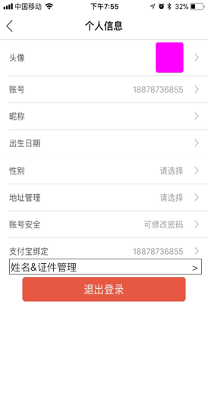

原型说明

涉及表

t_cust_info

业务规则

1. 在个人中心增加姓名&证件管理，点击则可以维护姓名与身份证号码，信息写入到表t_cust_info的cust_name(姓名)，link_psn_card(身份证号码)字段；
2. 如果有正在进行实名认证的申请(即有t_authen_info.state为0的记录)或者已经实名通过(即有t_authen_info.state为1的记录)，则不允许修改姓名与身份证号码；

### 1.5.4 实名认证

原型

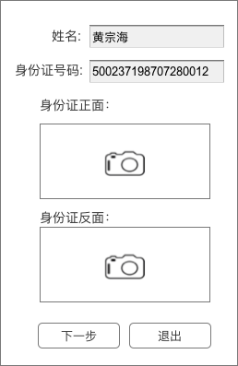 

原型说明

涉及表

t_authen_info --实名认证信息表

业务规则

1. 姓名和身份证号码默认从表t_cust_info的cust_name与link_psn_card字段带出来，不可编辑；
2. 如果这两个字段为空，则提示去个人信息的”姓名&证件管理”进行维护，不能继续进行实名认证；
3. 如果姓名和身份证号码存在，则要求上传身份证正反面与录入活体视频，点击提交则将信息保存到表t_authen_info中，保存时需校验是否已经存在待审核或者审核通过的记录，如果存在，则不允许再进行认证；

### 1.5.4 实名认证管理(PC后台管理)

原型

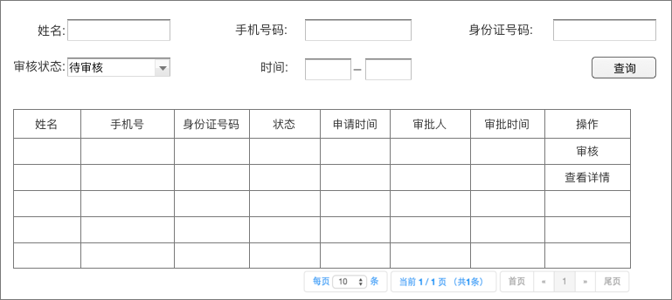

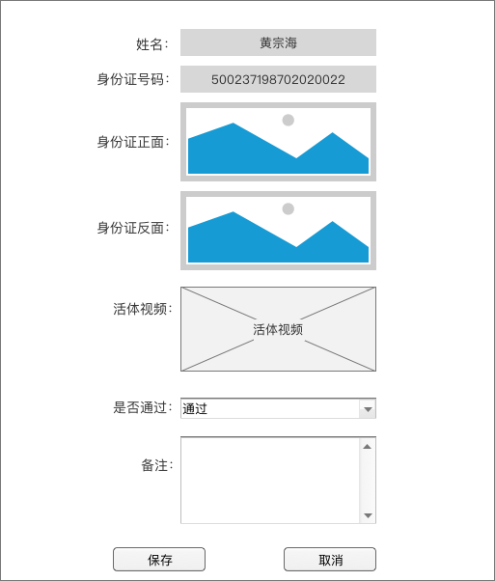

原型说明

涉及表

t_cust_info --客户信息表

t_authen_info --实名认证信息表

业务规则

1. 区公司后台管理人员能对申请实名认证的工单进行审核，审核通过需记录审核日志；且更新t_cust_info.authen_flag(0:未实名 1:已实名)
2. 查看详情：对于审核完成(通过或未通过)的记录，可以查看详情，详情信息记录在表t_authen_info中；
3. 审核：管理人员点击审核，进入到审核页面，审核页面展现照片、活体视频等信息，以及审核结果(通过或不通过)，点击保存完成审核，通过则将表t_cust_info.authen_flag写为1，表t_authen_info.state写为1；如果不通过，则表t_cust_info.authen_flag写为0，表t_authen_info.state写为2；
4. 查询列表时查询表t_authen_info表；

### 1.5.5 发展小微渠道二维码

原型

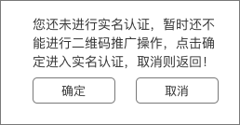

原型说明

涉及表

业务规则

1. 公众渠道经理点击发展小微渠道二维码，首先判断公众渠道经理是否实名通过(t_cust_info.authen.flag)，如果为0，则进入到图中提示框，点击确定，则进入到实名认证页面，点击取消，则停留在当前页面；如果为1，则进入到图中二维码页面；
2. 公众渠道经理可以将生成的二维码分享出去供小微渠道扫描；

### 1.5.6 小微渠道申请

原型

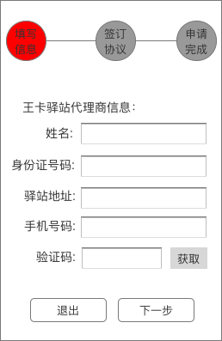 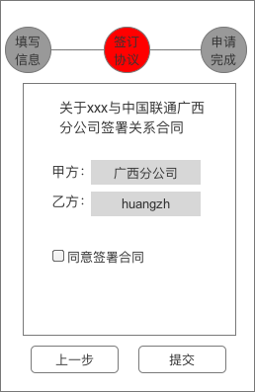

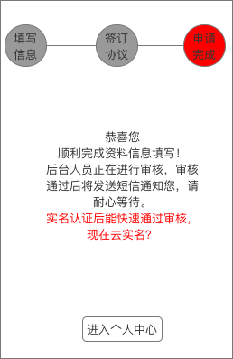

原型说明

涉及表

t_xw_apply_process --小微申请流程表

业务规则

1. 小微扫码渠道经理分享出来的发展小微渠道二维码，进入到图中基本信息填写的页面，需要填写姓名、身份证号码、地址、手机号码，点击下一步时判断手机号码是否已经存在对应的用户，如果存在用户，要进行如下判断：
2. 先判断是否已经进行过申请操作，判断t_xw_apply_process表中是否有对应state为0，1，2的记录，如果存在，则提醒”您已经提交过申请，请耐心等待审批！”;否则进入到(2)。
3. 用户已经进行过实名，则判断输入的姓名、身份证号码与实名过的姓名、身份证号码是否一致，如果不一致，则提醒”您已经是平台用户，现输入的姓名和身份证号码与实名的信息不一致，不能进行申请！”
4. 用户还未进行实名，且没有申请实名认证待审核记录，则将输入的姓名＋身份证号码写入到表t_cust_info的cust_name与link_psn_card字段；如果有申请实名认证待审核记录，则提醒”您正在进行实名认证，请等审批完成后进行此申请操作！”;

如果用户不存在，则用手机号码默认注册一个账号，且将信息写入到t_cust_info表中；

真对以上情况，能通过校验的都需要写入一条申请记录，t_xw_apply_proces.xw_type为01，city_code为渠道经理的地市编码，且同一种类型的申请只能有一条待审核记录，如果已经审核通过，则不能再次进行申请，涉及表为t_xw_apply_process，申请时默认将所有权限写入。

1. 进入到签订协议界面，用户必须点击查看合同详情且勾选同意才能进行提交，提交后更新t_xw_apply_process的is_protocol为1。

### 1.5.7 小微渠道申请审核(渠道经理)

原型

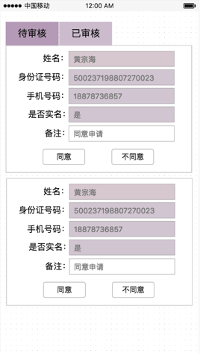

原型说明

涉及表

t_xw_apply_process

业务规则

1. 渠道经理在个人中心-申请审核，可以看到待审核记录与已经审核的记录，查询表t_xw_apply_process；
2. 可以填写备注，点击同意或不同意，并将结果写入到t_xw_apply_process对应字段，结果记录到state字段，审核通过为1，审核不通过为3；

### 1.5.8 发展青创社二维码

原型



原型说明

涉及表

业务规则

1. 集客校园经理点击发展青创社二维码，首先判断集客校园经理是否实名通过(t_cust_info.authen.flag)，如果为0，则进入到图中提示框，点击确定，则进入到实名认证页面，点击取消，则停留在当前页面；如果为1，则进入到图中二维码页面；

2、集客校园经理可以将生成的二维码分享出去供青创社社长扫描。

### 1.5.9 青创社申请

原型

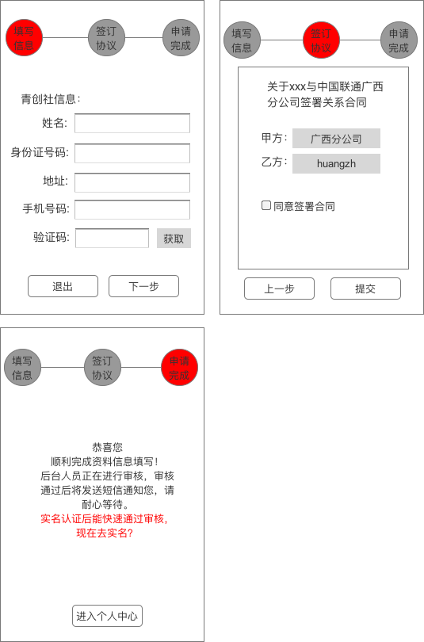

原型说明

涉及表

业务规则

1. 微扫码渠道经理分享出来的发展小微渠道二维码，进入到图中基本信息填写的页面，需要填写姓名、身份证号码、地址、手机号码，点击下一步时判断手机号码是否已经存在对应的用户，如果存在用户，要进行如下判断：

(1) 先判断是否已经进行过申请操作，判断t_xw_apply_process表中是否有对应state为0，1，2的记录，如果存在，则提醒”您已经提交过申请，请耐心等待审批！”;否则进入到(2)。

(2) 用户已经进行过实名，则判断输入的姓名、身份证号码与实名过的姓名、身份证号码是否一致，如果不一致，则提醒”您已经是平台用户，现输入的姓名和身份证号码与实名的信息不一致，不能进行申请！”

(3) 用户还未进行实名，且没有申请实名认证待审核记录，则将输入的姓名＋身份证号码写入到表t_cust_info的cust_name与link_psn_card字段；如果有申请实名认证待审核记录，则提醒”您正在进行实名认证，请等审批完成后进行此申请操作！”;

如果用户不存在，则用手机号码默认注册一个账号，且将信息写入到t_cust_info表中；

真对以上情况，能通过校验的都需要写入一条申请记录，t_xw_apply_proces.xw_type为03，且同一种类型的申请只能有一条待审核记录，如果已经审核通过，则不能再次进行申请，涉及表为t_xw_apply_process，申请时默认将所有权限写入；。

1. 进入到签订协议界面，用户必须点击查看合同详情且勾选同意才能进行提交，提交后更新t_xw_apply_process的is_protocol为1。

### 1.5.10 青创社申请审核(集客校园经理)

原型



原型说明

涉及表

业务规则

1. 集客校园经理在个人中心-申请审核，可以看到待审核记录与已经审核的记录，查询表t_xw_apply_process；

2、可以填写备注，点击同意或不同意，并将结果写入到t_xw_apply_process对应字段，结果记录到state字段，审核通过为1，审核不通过为3。

### 1.5.11 发展王卡驿站二维码

原型

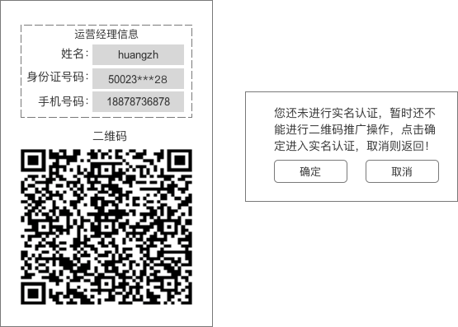

原型说明

涉及表

业务规则

1. 运营经理点击发展王卡驿站二维码，首先判断集客校园经理是否实名通过(t_cust_info.authen.flag)，如果为0，则进入到图中提示框，点击确定，则进入到实名认证页面，点击取消，则停留在当前页面；如果为1，则进入到图中二维码页面；

2、运营经理可以将生成的二维码分享出去供王卡驿站代理商扫描；

### 1.5.12 王卡驿站申请

原型

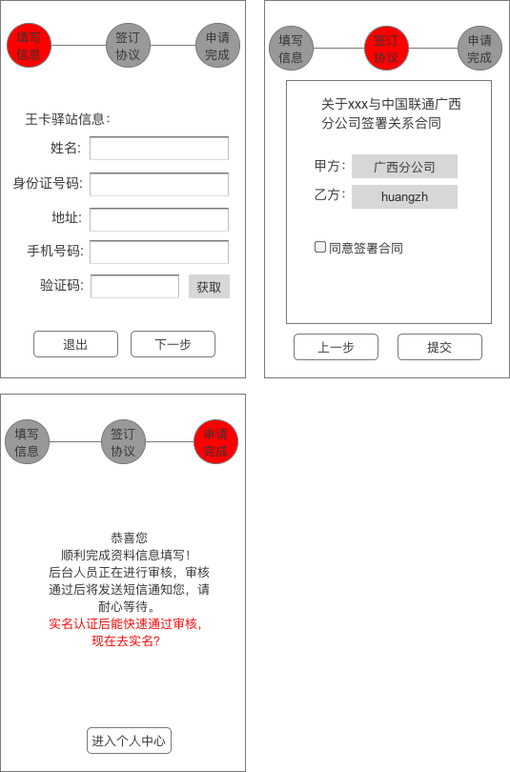

原型说明

涉及表

业务规则

1. 扫码渠道经理分享出来的发展小微渠道二维码，进入到图中基本信息填写的页面，需要填写姓名、身份证号码、地址、手机号码，点击下一步时判断手机号码是否已经存在对应的用户，如果存在用户，要进行如下判断：

(1) 先判断是否已经进行过申请操作，判断t_xw_apply_process表中是否有对应state为0，1，2的记录，如果存在，则提醒”您已经提交过申请，请耐心等待审批！”;否则进入到(2)。

(2) 用户已经进行过实名，则判断输入的姓名、身份证号码与实名过的姓名、身份证号码是否一致，如果不一致，则提醒”您已经是平台用户，现输入的姓名和身份证号码与实名的信息不一致，不能进行申请！”

(3) 用户还未进行实名，且没有申请实名认证待审核记录，则将输入的姓名＋身份证号码写入到表t_cust_info的cust_name与link_psn_card字段；如果有申请实名认证待审核记录，则提醒”您正在进行实名认证，请等审批完成后进行此申请操作！”;

如果用户不存在，则用手机号码默认注册一个账号，且将信息写入到t_cust_info表中；

真对以上情况，能通过校验的都需要写入一条申请记录，t_xw_apply_proces.xw_type为02，且同一种类型的申请只能有一条待审核记录，如果已经审核通过，则不能再次进行申请，涉及表为t_xw_apply_process，申请时默认将所有权限写入；

2、进入到签订协议界面，用户必须点击查看合同详情且勾选同意才能进行提交，提交后更新t_xw_apply_process的is_protocol为1。

### 1.5.12 王卡驿站申请审核(运营经理)

原型



原型说明

涉及表

业务规则

1. 运营经理在个人中心-申请审核，可以看到待审核记录与已经审核的记录，查询表t_xw_apply_process；
2. 可以填写备注，点击同意或不同意，并将结果写入到t_xw_apply_process对应字段，结果记录到state字段，审核通过为1，审核不通过为3；

### 1.5.13 非签约渠道申请审核(PC后台管理)

原型

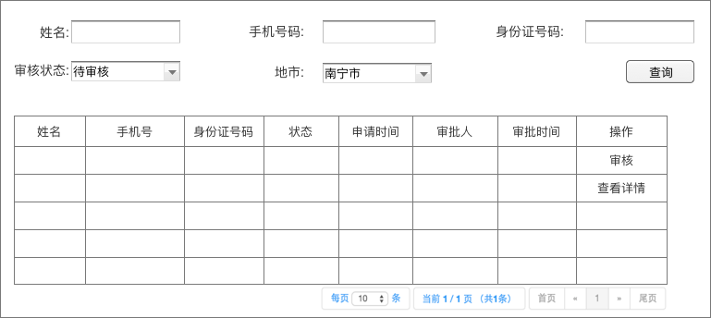

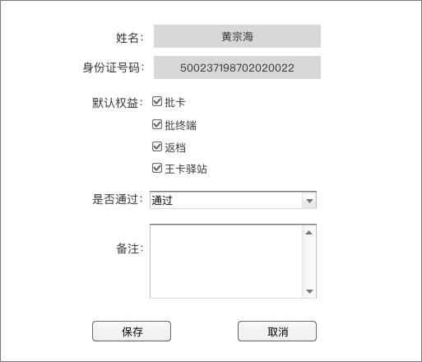

原型说明

涉及表

t_xw_apply_process --小微申请进度表

t_xw_profit--权益表

业务规则

1. 区公司管理员或地市管理员可以对非签约渠道的申请进行审核，地市管理员只能审核本地市下的记录；
2. 审核信息记录到表t_xw_apply_process，审核通过状态为2，不通过为3；
3. 审核通过后要将对应的权限与角色进行赋权(规则参考总体方案中的角色权限菜单关系)；
4. 审核通过后将对应的权限写入到t_xw_profit表，每个权益一条记录；

### 1.5.14 发展华盛小微二维码

原型



原型说明

涉及表

业务规则

1. 华盛渠道经理可以将生成的二维码分享出去华盛小微扫描。

### 1.5.15 华盛小微注册

原型

原型说明

涉及表

业务规则

1、华盛小微扫描发展华盛小微二维码后，进入到录入信息页面，录入姓名、身份证、地址、手机号码，则可以生成小微机构，同时会创建沃易购的体验渠道工号；(参考现有的流程)

### 1.5.16 发展青创社社员二维码

原型

原型说明

涉及表

业务规则

参考现在小微成员的二维码；区别在于转发二维码之前必须的进行实名。

### 1.5.17 青创社社员注册

原型

原型说明

涉及表

业务规则

参考现在小微成员的二维码；区别在于转发二维码之前必须的进行实名。

### 1.5.18 发展王卡驿站成员二维码

原型

原型说明

涉及表

业务规则

参考现在小微成员的二维码；区别在于转发二维码之前必须的进行实名。

### 1.5.19 王卡驿站成员注册

原型

原型说明

涉及表

业务规则

参考现在小微成员的二维码；区别在于转发二维码之前必须的进行实名。

### 1.5.20 发展小微成员二维码

原型

原型说明

涉及表

业务规则

参考现在小微成员的二维码；区别在于转发二维码之前必须的进行实名。

### 1.5.21 小微成员注册

原型

原型说明

涉及表

业务规则

参考现在小微成员的二维码；区别在于转发二维码之前必须的进行实名。

### 1.5.22 权限申请

原型

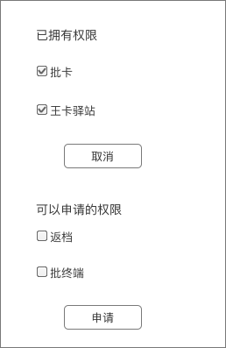

原型说明

涉及表

业务规则

1. 可以申请和取消拥有的权限，取消权限，则直接取消用户对应的权限表信息即可；
2. 申请权限，则要后台管理员进行审核，审核通过，则开放对应的权限；

### 1.5.23 我的申请

原型

原型说明

涉及表

小微渠道申请表

业务规则

1、渠道经理发展的小微填写完信息后，需提交到渠道经理进行基本信息的审核，渠道经理可以查看待审核记录，进行审核；审核通过后则流转给后台管理员进行审批；

### 1.5.24 角色解绑

原型

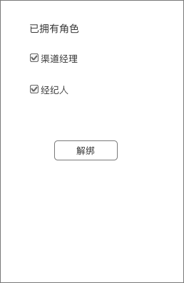

原型说明

涉及表

业务规则

1. 信息展现读取用户的角色表；
2. 解绑将对应角色去掉，让其无权进行对应角色的操作；

### 1.5.25 绑定工号

原型

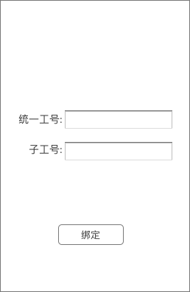

原型说明

涉及表

t_cust_info

业务规则

1、绑定输入统一工号与子工号，保存到表t_cust_info中，涉及字段为card_expand（子工号）,oper_no(统一工号)。

### 1.5.26 绑定发展人

原型

原型说明

涉及表

业务规则

1. 绑定发展人功能已经存在，写到t_referee_info这张表；

### 1.5.27 非签约渠道信息管理

原型

原型说明

涉及表

业务规则

绑定发展人功能已经存在，写到t_referee_info这张表；

### 1.5.28 签约渠道录入管理

原型

原型说明

涉及表

待设计

业务规则

# 历史数据迁移

# 权限说明

# DB变更

--局别专业分公司关系表

create table t_bureau_filiale(

id NUMBER(16,0),

city_code varchar2(10),

bureau_code varchar2(32),

bureau_name varchar2(128),

filiale_code varchar2(32),

filiale_name varchar2(128),

state varchar2(1),

create_time date,

create_staff_id varchar2(32),

update_time date,

update_staff_id varchar2(32)

);

COMMENT ON COLUMN t_bureau_filiale.ID IS '主键';

COMMENT ON COLUMN t_bureau_filiale.city_code IS '地市编码';

COMMENT ON COLUMN t_bureau_filiale.bureau_code IS '局别编码';

COMMENT ON COLUMN t_bureau_filiale.bureau_name IS '局别名称';

COMMENT ON COLUMN t_bureau_filiale.filiale_code IS '专业分公司编码';

COMMENT ON COLUMN t_bureau_filiale.filiale_name IS '专业分公司名称';

COMMENT ON COLUMN t_bureau_filiale.state IS '状态：0-无效 1-有效';

COMMENT ON COLUMN t_bureau_filiale.create_time IS '创建时间';

COMMENT ON COLUMN t_bureau_filiale.create_staff_id IS '创建工号ID';

COMMENT ON COLUMN t_bureau_filiale.update_time IS '更新时间';

COMMENT ON COLUMN t_bureau_filiale.update_staff_id IS '更新工号ID';

Create table t_authen_info(

id NUMBER(16,0),

staff_code varchar2(32),

cust_name varchar2(128),

identity_card varchar2(32),

front_pic varchar2(32),

back_pic varchar2(32),

video_id varchar2(32),

state varchar2(1),

create_staff_id varchar2(32),

create_time date,

update_staff_id varchar2(32),

update_time date

);

COMMENT ON COLUMN t_authen_info.ID IS '主键';

COMMENT ON COLUMN t_authen_info.staff_code IS '用户编码';

COMMENT ON COLUMN t_authen_info.cust_name IS '用户姓名';

COMMENT ON COLUMN t_authen_info.identity_card IS '身份证号码';

COMMENT ON COLUMN t_authen_info.front_pic IS '身份证正面';

COMMENT ON COLUMN t_authen_info.back_pic IS '身份证反面';

COMMENT ON COLUMN t_authen_info.video_id IS '活体视频';

COMMENT ON COLUMN t_authen_info.state IS '状态：0-待审核 1-审核通过 2-审核不通过';

COMMENT ON COLUMN t_authen_info.create_staff_id IS '创建工号ID';

COMMENT ON COLUMN t_authen_info.create_time IS '创建时间';

COMMENT ON COLUMN t_authen_info.update_staff_id IS '更新人工号ID';

COMMENT ON COLUMN t_authen_info.update_time IS '更新时间';

Create table t_xw_apply_process(

id NUMBER(16,0),

city_code varchar2(10),

cust_name varchar2(128),

identity_card varchar2(32),

staff_code varchar2(32),

xw_type varchar2(2),

xw_profit varchar2(128),

state varchar2(1),

is_protocol varchar2(1),

detail_addr varchar2(128),

remark varchar2(128),

create_staff_id varchar2(32),

create_time date,

update_staff_id varchar2(32),

update_time date

);

COMMENT ON COLUMN t_xw_apply_process.ID IS '主键';

COMMENT ON COLUMN t_xw_apply_process.city_code IS '地市';

COMMENT ON COLUMN t_xw_apply_process.cust_name IS '客户名称';

COMMENT ON COLUMN t_xw_apply_process.identity_card IS '身份证号码';

COMMENT ON COLUMN t_xw_apply_process.staff_code IS '用户编码';

COMMENT ON COLUMN t_xw_apply_process.xw_type IS '小微类型：01-小微渠道 02-王卡驿站 03-青创社';

COMMENT ON COLUMN t_xw_apply_process.xw_profit IS '申请权益：用｜分割，支持多个权益ID，如01|02|03，那就是支持三种权益';

COMMENT ON COLUMN t_xw_apply_process.state IS '状态：0-待审核 1-渠道经理审核通过 2-管理员审核通过 3-审核不通过';

COMMENT ON COLUMN t_xw_apply_process.is_protocol IS '是否同意协议：0-不同意 1-同意';

COMMENT ON COLUMN t_xw_apply_process.detail_addr IS '详细地址';

COMMENT ON COLUMN t_xw_apply_process.remark IS '备注';

COMMENT ON COLUMN t_xw_apply_process.create_staff_id IS '创建工号ID';

COMMENT ON COLUMN t_xw_apply_process.create_time IS '创建时间';

COMMENT ON COLUMN t_xw_apply_process.update_staff_id IS '更新人工号ID';

COMMENT ON COLUMN t_xw_apply_process.update_time IS '更新时间';